**Практическая работа 3**

**Ф.И.О: Ло Ван Хунг**

**Вариант: 15**

Внедрение маршрутизации между виртуальными локальными сетями

**Топология**

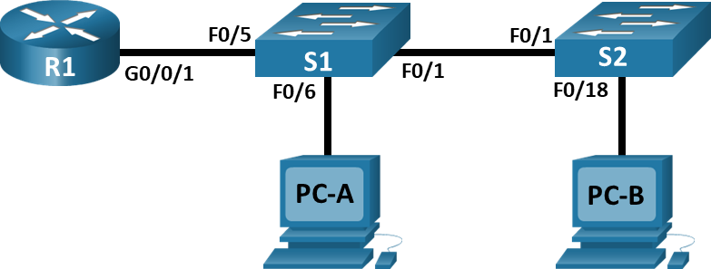

**Таблица адресации**

|  |  |  |  |  |
| --- | --- | --- | --- | --- |
| **Устройство** | **Интерфейс** | **IP-адрес** | **Маска подсети** | **Шлюз по умолчанию** |
| R1_Lo | G0/0/1.25 | 192.168.25.1 | 255.255.255.0 | — |
| G0/0/1.35 | 192.168.35.1 | 255.255.255.0 |
| G0/0/1.45 | 192.168.45.1 | 255.255.255.0 |
| G0/0/1.1000 | — | — |
| S1 | VLAN 25 | 192.168.25.11 | 255.255.255.0 | 192.168.25.1 |
| S2 | VLAN 25 | 192.168.25.12 | 255.255.255.0 | 192.168.25.1 |
| PC-A | NIC | 192.168.35.3 | 255.255.255.0 | 192.168.35.1 |
| PC-B | NIC | 192.168.45.3 | 255.255.255.0 | 192.168.45.1 |

**Таблица VLAN**

|  |  |  |
| --- | --- | --- |
| **VLAN** | **Имя** | **Назначенный интерфейс** |
| 25 | Management | S1: VLAN 25  S2: VLAN 25 |
| 35 | Sales | S1: F0/6 |
| 45 | Operations | S2: F0/18 |
| 999 | Parking_Lot | S1: F0/2-4, F0/7-24, G0/1-2 S2: F0/2-17, F0/19-24, G0/1-2 |

|  |  |  |
| --- | --- | --- |
| 1000 | Собственная | — |

**Задачи**

**Часть 1. Создание сети и настройка основных параметров устройства Часть 2. Создание сетей VLAN и назначение портов коммутатора Часть 3. Настройка транкового канала 802.1Q между коммутаторами. Часть 4. Настройка маршрутизации между сетями VLAN**

**Часть 5. Проверка, что маршрутизация между VLAN работает**

**Необходимые ресурсы**

* 1 Маршрутизатор (Cisco 4221 с универсальным образом Cisco IOS XE версии 16.9.4 или аналогичным)
* 2 коммутатора (Cisco 2960 с операционной системой Cisco IOS 15.2(2) (образ lanbasek9) или аналогичная модель)
* 2 ПК (ОС Windows с программой эмуляции терминалов, такой как Tera Term)
* Консольные кабели для настройки устройств Cisco IOS через консольные порты.
* Кабели Ethernet, расположенные в соответствии с топологией

**Инструкции**

# Часть 1. Создание сети и настройка основных параметров устройства

В первой части лабораторной работы вам предстоит создать топологию сети и настроить базовые параметры для узлов ПК и коммутаторов.

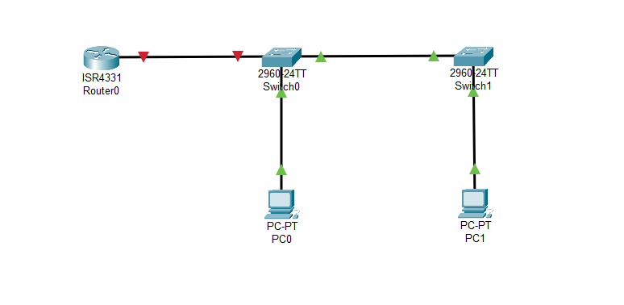

## Шаг 1. Создайте сеть согласно топологии.

Подключите устройства, как показано в топологии, и подсоедините необходимые кабели.

## Шаг 2. Настройте базовые параметры для маршрутизатора.

1. Подключитесь к маршрутизатору с помощью консоли и активируйте привилегированный режим EXEC.

router> **enable**

1. Войдите в режим конфигурации.

router# **config terminal**

1. Назначьте маршрутизатору имя устройства.

router(config)# **hostname R1_LO**

1. Отключите поиск DNS, чтобы предотвратить попытки маршрутизатора неверно преобразовывать введенные команды таким образом, как будто они являются именами узлов.

R1_LO(config)# **no ip domain-lookup**

1. Назначьте **class** в качестве зашифрованного пароля привилегированного режима EXEC.

R1_LO(config)# **enable secret class**

1. Назначьте **cisco** в качестве пароля консоли и включите вход в систему по паролю.

R1_LO(config)# **line console 0**

R1_LO(config-line)# **password cisco**

R1_LO(config-line)# **login**

1. Установит **cisco** в качестве пароля виртуального терминала и активируйте вход.

R1_LO(config)# **line vty 0 4**

R1_LO(config-line)# **password cisco**

R1_LO(config-line)# **login**

1. Зашифруйте открытые пароли.

R1_LO(config)# **service password-encryption**

1. Создайте баннер с предупреждением о запрете несанкционированного доступа к устройству.

R1_LO(config)# **banner motd $ I’m R1_LO! $**

1. Сохраните текущую конфигурацию в файл загрузочной конфигурации.

R1_LO(config)# **exit**

R1_LO# **copy running-config startup-config**

1. Настройте на маршрутизаторе время.

R1_LO# **clock set 14:30:00 15 March 2023**

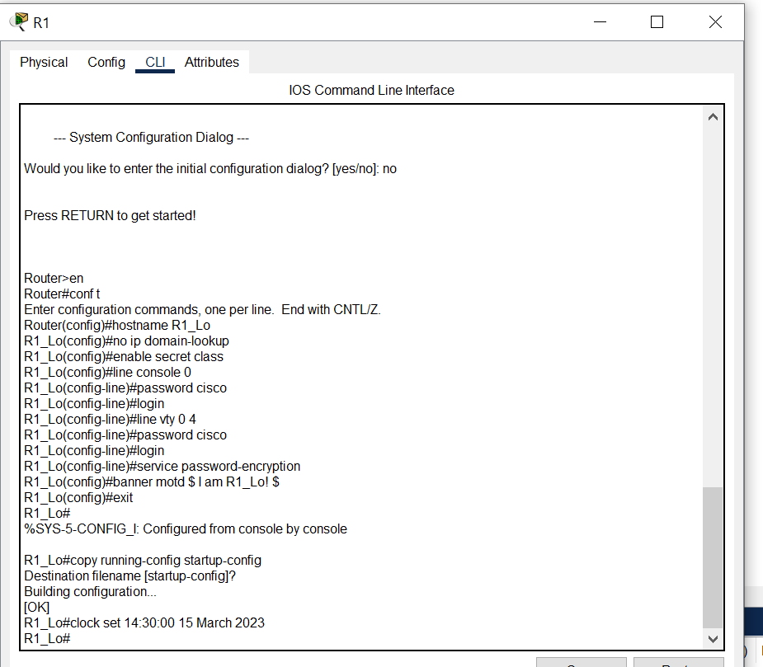

## Шаг 3. Настройте базовые параметры каждого коммутатора.

1. Присвойте коммутатору имя устройства.

switch(config)# **hostname S1**

switch(config)# **hostname S2**

1. Отключите поиск DNS, чтобы предотвратить попытки маршрутизатора неверно преобразовывать введенные команды таким образом, как будто они являются именами узлов.

S1(config)# **no ip domain-lookup**

S2(config)# **no ip domain-lookup**

1. Назначьте **class** в качестве зашифрованного пароля привилегированного режима EXEC.

S1(config)# **enable secret class**

S2(config)# **enable secret class**

1. Назначьте **cisco** в качестве пароля консоли и включите вход в систему по паролю.

S1(config)# **line console 0**

S1(config)# **password cisco**

S1(config)# **login**

S2(config)# **line console 0**

S2(config)# **password cisco**

S2(config)# **login**

1. Установите **cisco** в качестве пароля виртуального терминала и активируйте вход.

S1(config)# **line vty 0** **15**

S1(config-line)# **password cisc**o

S1(config-line)# **login**

S2(config)# **line vty 0 15**

S2(config-line)# **password cisco**

S2(config-line)# **login**

1. Зашифруйте открытые пароли.

S1(config)# **service password-encryption**

S2(config)# **service password-encryption**

1. Создайте баннер с предупреждением о запрете несанкционированного доступа к устройству.

S1(config)# **banner motd $ I am S1! $**

S2(config)# **banner motd $ I am S2! $**

1. Настройте на коммутаторах время.

S1# **clock set 14:30:00 15 March 2023**

S2# **clock set 14:30:00 20 March 2023**

1. Сохранение текущей конфигурации в качестве начальной.

S1# **copy running-config startup-config**

S2# **copy running-config startup-config**

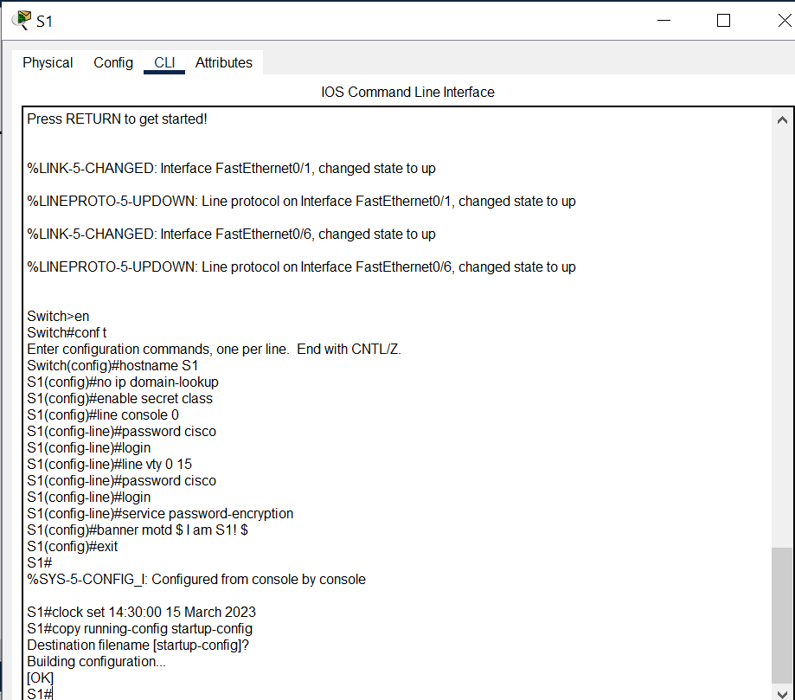

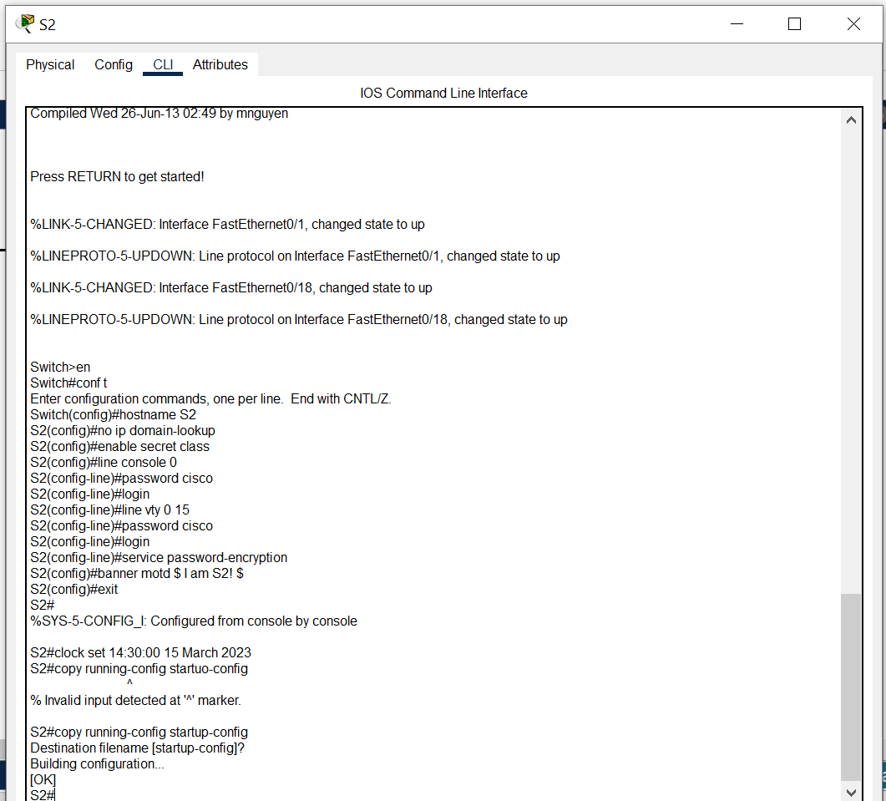

## Шаг 4. Настройте узлы ПК.

Адреса ПК можно посмотреть в таблице адресации.

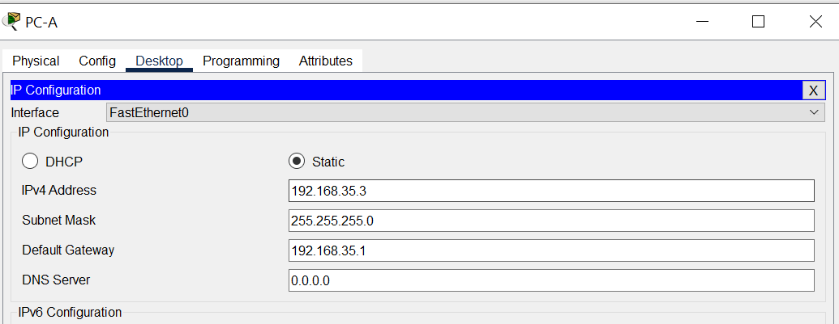

# Часть 2. Создание сетей VLAN и назначение портов коммутатора

Во второй части вы создадите VLAN, как указано в таблице выше, на обоих коммутаторах. Затем вы назначите VLAN соответствующему интерфейсу и проверите настройки конфигурации. Выполните следующие задачи на каждом коммутаторе.

## Шаг 1. Создайте сети VLAN на коммутаторах.

1. Создайте и назовите необходимые VLAN на каждом коммутаторе из таблицы выше.

S1(config)# vlan 25

S1(config-vlan)# name Management

S1(config-vlan)# vlan 35

S1(config-vlan)# name Sale

S1(config-vlan)# vlan 45

S1(config-vlan)# name Operations

S1(config-vlan)# vlan 999

S1(config-vlan)# name Parking_Lot

S1(config-vlan)# vlan 1000

S1(config-vlan)# name Native

S2(config)# vlan 25

S2(config-vlan)# name Management

S2(config-vlan)# vlan 35

S2(config-vlan)# name Sale

S2(config-vlan)# vlan 45

S2(config-vlan)# name Operations

S2(config-vlan)# vlan 999

S2(config-vlan)# name Parking_Lot

S2(config-vlan)# vlan 1000

S2(config-vlan)# name Native

1. Настройте интерфейс управления и шлюз по умолчанию на каждом коммутаторе, используя информацию об IP-адресе в таблице адресации.

S1(config)# interface vlan 25

S1(config-if)# ip address 192.168.25.11 255.255.255.0

S1(config-if)# no shutdown

S1(config-if)# exit

S1(config)# ip default-gateway 192.168.25.1

S2(config)# interface vlan 25

S2(config-if)# ip address 192.168.25.12 255.255.255.0

S2(config-if)# no shutdown

S2(config-if)# exit

S2(config)# ip default-gateway 192.168.28.1

1. Назначьте все неиспользуемые порты коммутатора VLAN Parking_Lot, настройте их для статического режима доступа и административно деактивируйте их.

S1(config)# interface range f0/2 – 4 , f0/7 – 24 , g0/1 – 2

S1(config-if-range)# switchport mode access

S1(config-if-range)# switchport access vlan 999

S1(config-if-range)# shutdown

S2(config)# interface range f0/2 – 17, f0/19 – 24 , g0/1 – 2

S2(config-if-range)# switchport mode access

S2(config-if-range)# switchport access vlan 999

S2(config-if-range)# shutdown

**Примечание.** Команда interface range полезна для выполнения этой задачи с минимальным количеством команд.

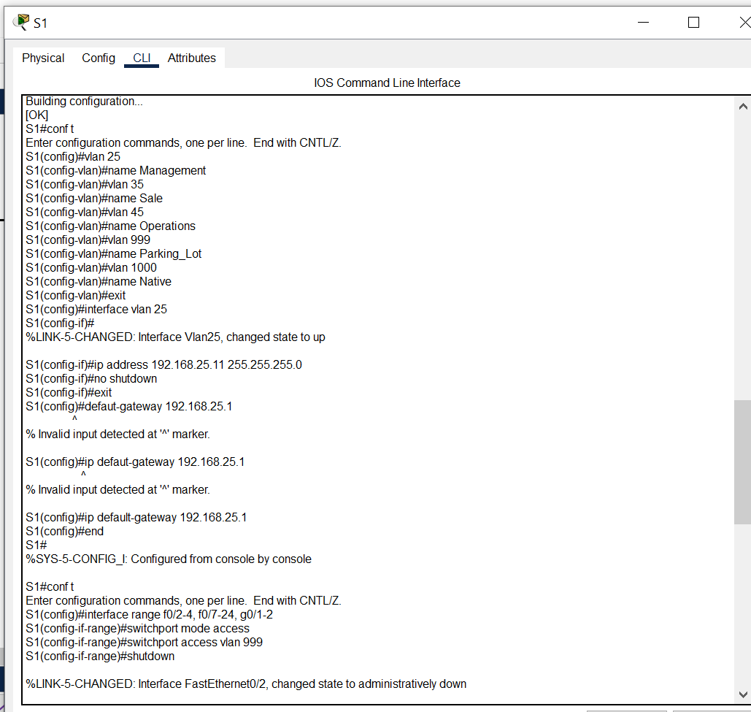

## Шаг 2. Назначьте сети VLAN соответствующим интерфейсам коммутатора.

1. Назначьте используемые порты соответствующей VLAN (указанной в таблице VLAN выше) и настройте их для режима статического доступа.

S1(config)# **interface f0/6**

S1(config-if)# **switchport mode access**

S1(config-if)# **switchport access vlan 35**

S2(config)# **interface f0/18**

S2(config-if)# **switchport mode access**

S2(config-if)# **switchport access vlan 45**

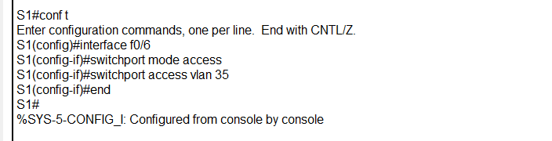

1. Убедитесь, что VLAN назначены на правильные интерфейсы.

S1# **show vlan brief**

S2# **show vlan brief**

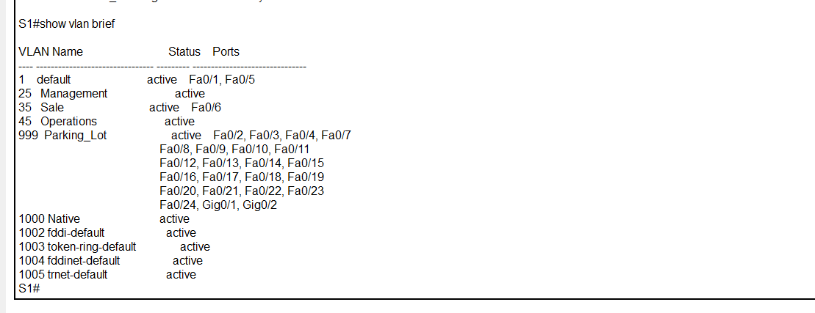

# Часть 3. Конфигурация магистрального канала стандарта 802.1Q между коммутаторами

В части 3 вы вручную настроите интерфейс F0/1 как транковый канал.

## Шаг 1. Вручную настройте магистральный интерфейс F0/1 на коммутаторах S1 и S2.

1. Настройте интерфейс F0/1 как транковый для обоих коммутаторов.

S1(config)# **interface f0/1**

S1(config-if)# **switchport mode trunk**

S2(config)# **interface f0/1**

S2(config-if)# **switchport mode trunk**

1. Установите native VLAN 1000 на обоих коммутаторах.

S1(config-if)# **switchport trunk native vlan 1000**

S2(config-if)# **switchport trunk native vlan 1000**

1. Укажите, что VLAN X+10, X+20, X+30 и 1000 могут проходить по транковому каналу.

S1(config-if)# **switchport trunk allowed vlan 25,35,45,1000**

S2(config-if)# **switchport trunk allowed vlan 25,35,45,1000**

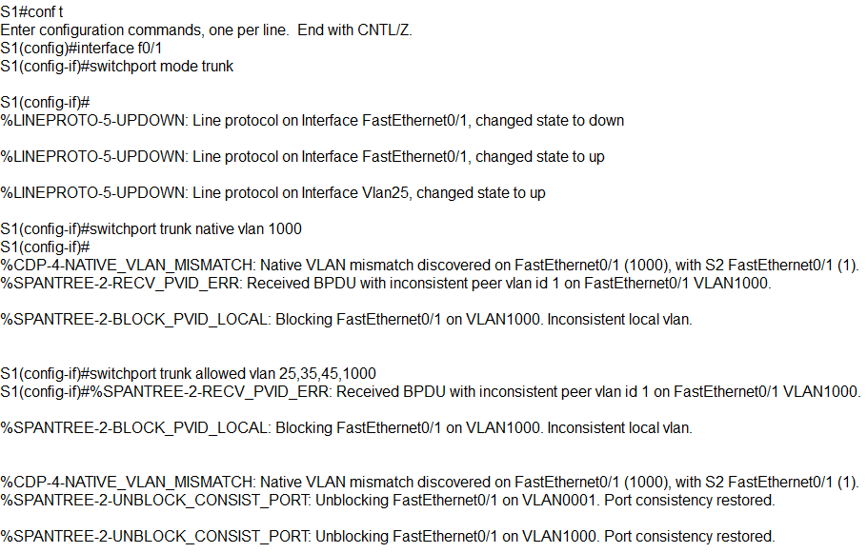

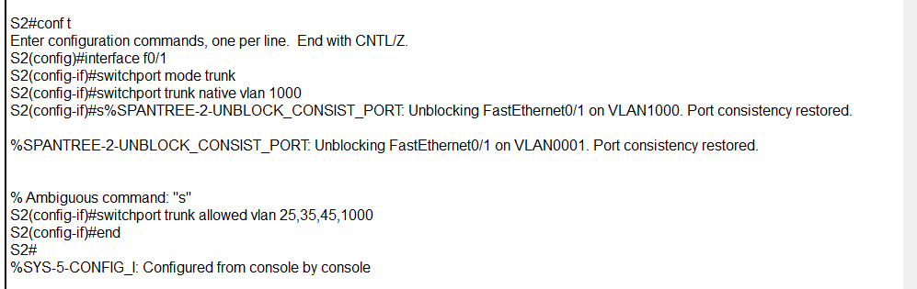

1. Проверьте транковые каналы, native VLAN и разрешенные VLAN через транковые каналы.

S1# **show interfaces trunk**

S2# **show interfaces trunk**

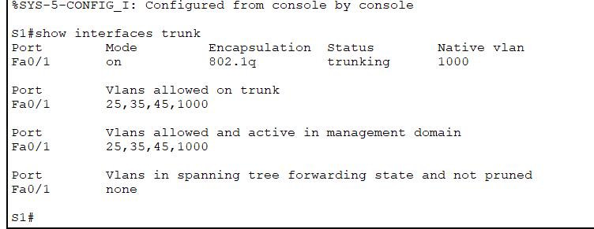

## Шаг 2. Вручную настройте магистральный интерфейс F0/5 на коммутаторе S1.

1. Настройте интерфейс S1 F0/5 с теми же параметрами транкового канала, что и F0/1. Это транковый канал до маршрутизатора.

S1(config)# **interface f0/5**

S1(config-if)# **switchport mode trunk**

S1(config-if)# **switchport trunk native vlan 1000**

S1(config-if)# **switchport trunk allowed vlan 25,35,45,1000**

1. Сохраните текущую конфигурацию в файл загрузочной конфигурации.

S1# **copy running-config startup-config**

S2# **copy running-config startup-config**

1. Проверьте транковый канал.

S2# **show interfaces trunk**

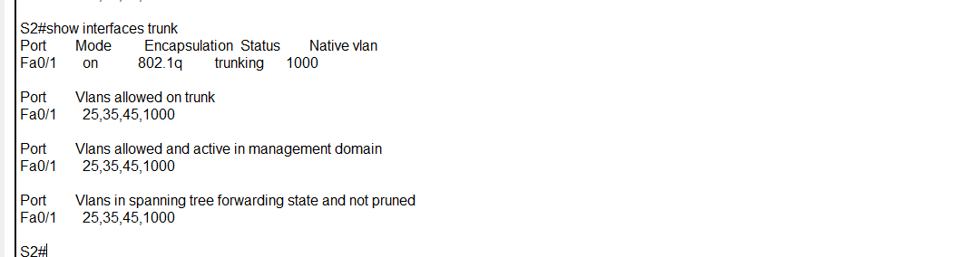

Что произойдет, если G0/0/1 на R1_ФАМИЛИЯ будет отключен?

S1 f0/5 не будет отображаться, так как состояние интерфейса GigabitEthernet 0/0/1 на маршрутизаторе отключено администратором.

# Часть 4. Настройка маршрутизации между сетями VLAN

## Шаг 1. Настройте маршрутизатор.

1. При необходимости активируйте интерфейс G0/0/1 на маршрутизаторе.

R1_LO(config)# **interface g0/0/1**

R1_LO(config-if)# **no shutdown**

R1_LO(config-if)# **exit**

1. Настройте подинтерфейсы для каждой VLAN, как указано в таблице IP-адресации. Все

подинтерфейсы используют инкапсуляцию 802.1Q. Убедитесь, что подинтерфейсу для native VLAN не назначен IP-адрес. Включите описание для каждого подинтерфейса.

R1_Lo(config)# **interface g0/0/1.25**

R1_Lo(config-subif)# **encapsulation dot1q 25**

R1_Lo(config-subif)# **ip address 192.168.25.1 255.255.255.0**

R1_Lo(config)# **interface g0/0/1.35**

R1_Lo(config-subif)# **encapsulation dot1q 35**

R1_Lo(config-subif)# **ip address 192.168.35.1 255.255.255.0**

R1_Lo(config)# **interface g0/0/1.45**

R1_Lo(config-subif)# **encapsulation dot1q 45**

R1_Lo(config-subif)# **ip address 192.168.45.1 255.255.255.0**

R1_Lo(config)# **interface g0/0/1.1000**

R1_Lo(config-subif)# **encapsulation dot1q 1000**

1. Убедитесь, что подинтерфейсы работают.

R1_Lo# **show ip interface brief**

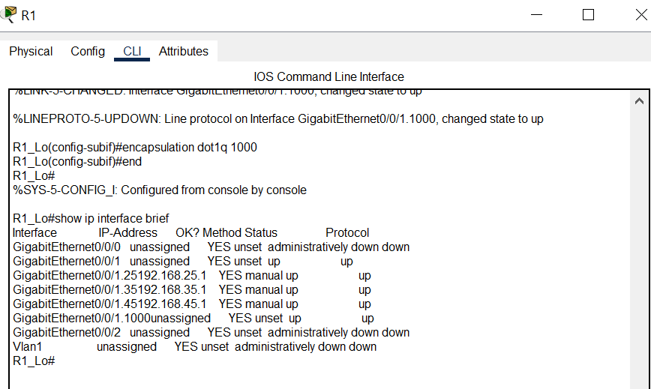

# Часть 5. Проверьте, работает ли маршрутизация между VLAN

## Шаг 1. Выполните следующие тесты с PC-A. Все должно быть успешно.

1. Отправьте эхо-запрос с PC-A на шлюз по умолчанию.

C:\> **ping 192.168.35.1**

1. Отправьте эхо-запрос с PC-A на PC-B.

C:\> **ping 192.168.45.3**

1. Отправьте эхо-запрос с компьютера PC-A на коммутатор S2.

C:\> **ping 192.168.25.12**

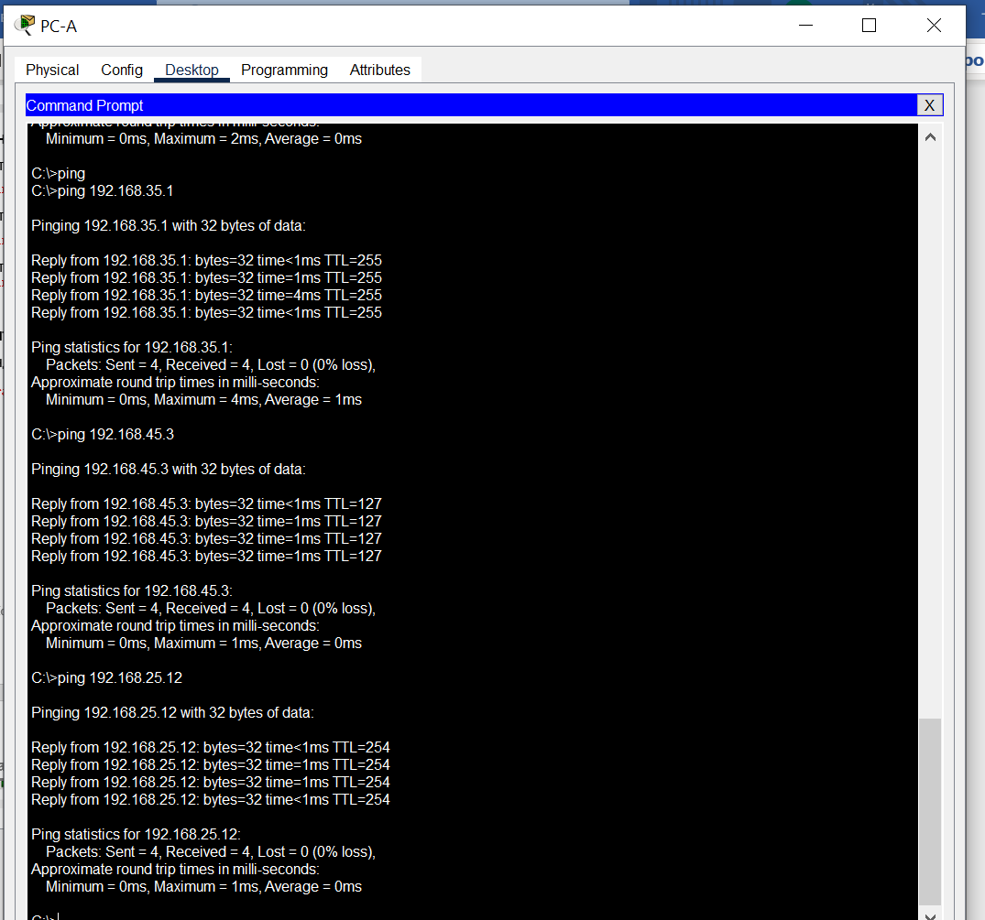

## Шаг 2. Пройдите следующий тест с PC-B

В окне командной строки на PC-B выполните команду **tracert** на адрес PC-A.

C:\> **tracert 192.168.35.3**

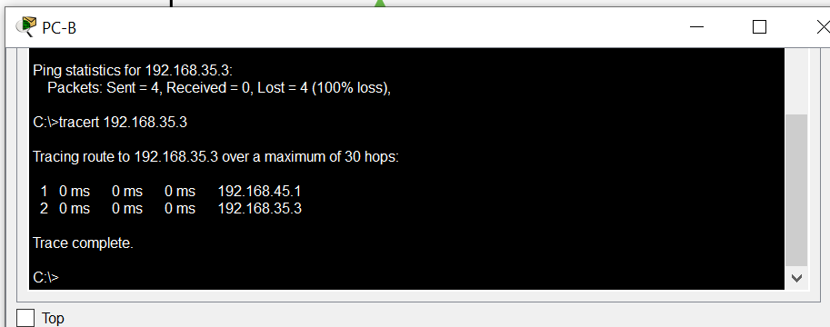

Какие промежуточные IP-адреса отображаются в результатах?

Выходные данные tracert показывают две записи в результатах. Первый переход — **G0/0/1.51 по адресу интерфейса R1, который является адресом шлюза для ПК-B.** Второй переход — **это адрес ПК-А.**

**Вопросы для защиты теоретической части (глава 4)**

1. **Что такое маршрутизация между VLAN? Какие бывают методы маршрутизации между VLAN?**

* Когда хост в одной VLAN должен обмениваться данными с хостом в другой VLAN, трафик должен маршрутизироваться между ними. Этот тип маршрутизации называется маршрутизацией между VLAN.
* При использовании маршрутизатора, возможны два подхода
  + Классический, с использованием отдельных интерфейсов маршрутизатора в каждой из виртуальных сетей,
  + И подход, называемый “Router-on-a-stick”, использующий один физический интерфейс между маршрутизатором и коммутатором, и несколько виртуальных субинтерфейсов (subinterfaces) для каждой виртуальной сети

1. **Опишите устаревший метод маршрутизации между сетями VLAN. В чем заключается преимущество маршрутизации между VLAN с помощью коммутатора уровня 3?**

* Устаревший метод маршрутизации между VLAN выполняется путем подключения различных физических интерфейсов маршрутизатора к разным физическим портам коммутатора. Порты коммутатора, подключенные к маршрутизатору, переводятся в режим доступа, а каждый физический интерфейс назначается отдельной VLAN. Каждый интерфейс маршрутизатора может принимать трафик из VLAN, связанной с интерфейсом коммутатора, к которому она подключена, и трафик можно направлять в другие VLAN, подключенные к другим интерфейсам.
* преимущества использования коммутаторов уровня 3 для маршрутизации между VLAN:
  + это более быстрая маршрутизация, чем конфигурация router-on-stick, поскольку и коммутация, и маршрутизация выполняются аппаратно
  + для маршрутизации не требуются внешние каналы от коммутатора к маршрутизатору
  + они не ограничиваются одним каналом, поскольку EtherChannel уровня 2 можно использовать в качестве магистральных каналов между коммутаторами для увеличения пропускной способности
  + задержка намного короче, поскольку для маршрутизации в другую сеть данным не нужно покидать коммутатор;

1. **Дайте характеристику методу маршрутизации Router-on-a-Stick. В чем заключается недостаток устаревшего метода маршрутизации между сетями VLAN?**

* Метод «router-on-a-stick» — это такой тип конфигурации маршрутизатора, при котором один физический интерфейс маршрутизирует трафик между несколькими VLAN. Как видно на рисунке, маршрутизатор подключён к коммутатору S1 с помощью одного физического сетевого подключения (транка)
* Он не является достаточно масштабируемым, поскольку маршрутизаторы имеют ограниченное количество физических интерфейсов. По мере возрастания количества VLAN в сети, требующих по одному физическому интерфейсу на каждую VLAN, количество свободных интерфейсов маршрутизатора быстро уменьшается.

1. **Опишите алгоритм настройки маршрутизации между сетями VLAN методом Router-on-a-Stick. В чем заключается недостаток метода маршрутизации Router-on-a-Stick?**

* Для использования метода Router-on-a-Stick требуется настроить подынтерфейсы для каждой маршрутизируемой сети VLAN. Подынтерфейс создается с помощью команды режима глобальной конфигурации: сначала указывается физический интерфейс, в данном случае g0/0, затем точка и номер подынтерфейса.
* Затем каждый субинтерфейс настраивается с помощью следующих двух команд
  + **encapsulation dot1q vlan_id [native**] - эта команда настраивает подынтерфейс для соответствия на инкапсулированный трафик 802.1Q из указанного идентификатора vlan-id.
  + **ip address ваш ip-address subnet-mask** - эта команда настраивает IPv4-адрес подынтерфейса.

1. **Опишите алгоритм настройки маршрутизации между VLAN с помощью коммутатора уровня 3. Дайте определение понятию “подынтерфейс”.**

Алгоритм настройки **маршрутизации между VLAN с помощью коммутатора уровня 3:**

Современный способ выполнения маршрутизации между VLAN заключается в использовании коммутаторов уровня 3 и коммутируемых виртуальных интерфейсов (SVI).

**- Создание виртуального интерфейса.** По умолчанию интерфейс SVI создаётся для сети VLAN по умолчанию (VLAN 10) для возможности удалённого управления коммутатором.

- Настройте и назначьте IP-адреса для каждого интерфейса SVI сети VLAN.

**Подынтерфейсы** — это программные виртуальные интерфейсы, связанные с одним физическим интерфейсом. Подынтерфейсы настраиваются в программном обеспечении маршрутизатора, и каждому подынтерфейсу назначаются IP-адрес и VLAN. Для облегчения логической маршрутизации подынтерфейсы настраиваются для различных подсетей, соответствующих назначенным им VLAN. После принятия решения о маршрутизации на основе сети назначения VLAN кадрам данных присваиваются метки VLAN, после чего они отправляются обратно на физический интерфейс.

1. **Опишите алгоритм настройки маршрутизации на коммутаторе уровня 3. В чем заключается недостаток использования многоуровневых коммутаторов для маршрутизации между VLAN?**

Алгоритм настройки маршрутизации на коммутаторе уровня 3:

- Шаг 1. Настройте маршрутизируемый порт.

- Шаг 2. Включите маршрутизацию.

- Шаг 3. Настройте маршрутизацию.

- Шаг 4. Проверка маршрутизации.

- Шаг 5. Проверьте подключение.

Недостаток использования многоуровневых коммутаторов для маршрутизации между VLAN: Многоуровневый коммутатор не может выполнять все функции маршрутизатора. Маршрутизаторы поддерживают множество дополнительных функций, например позволяют реализовывать больше возможностей для обеспечения безопасности.

1. **Какие неполадки могут возникнуть при настройке маршрутизации между VLAN и как их исправить?**

- Неполадки в работе порта коммутатора,

- Неполадки в работе интерфейса,

- Неполадки в IP адресации,

**В каком режиме должен находиться порт коммутатора при подключении его к маршрутизатору для маршрутизации между VLAN методом Router-on-a-Stick?**

**Ответ:** в режиме конфигурации интерфейса для порта **switchport mode trunk**

1. **Какими возможностями обладает коммутатор уровня 3 по сравнению с коммутатором уровня 2? Между какими устройствами необходимо настроить магистральный канал при использовании метода Router-on-a-Stick?**

Полоса пропускания коммутаторов 3-го уровня позволяет передавать миллионы пакетов в секунду (pps), в то время как стандартные маршрутизаторы поддерживают скорость коммутации от 100 тысяч до 1 миллиона пакетов в секунду.